Павловский автобусный завод имени А.А. Жданова Управления автомобильной промышленности Горьковского СНХ.

**04-126 ПАЗ-652 4х2 автобус малого класса для районных и пригородных перевозок, дверей 2+1, мест: сидячих 23, общее 42, снаряжённый вес 4,34 тн, полный вес 7.64 тн, ГАЗ-652 90 лс, 80 км/час, 17707 экз., г. Павлово на Оке 1958-63 г.**

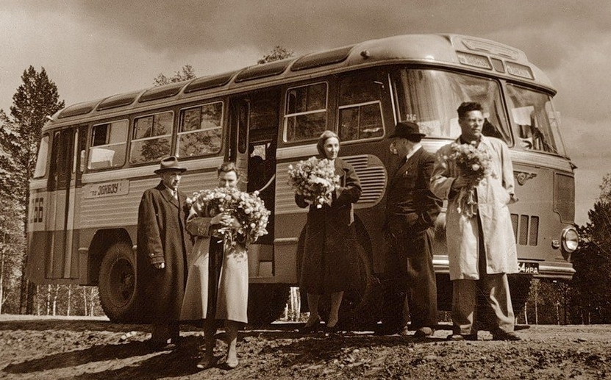

Базовые шасси первых советских автобусов создавались на основе шасси грузовиков. При этом для всех специалистов в области автомобилестроения было очевидно, что решаемые автобусом задачи совершенно иные, чем у грузовика и поэтому его конструкция должна значительно отличаться от конструкции таких автомобилей.

В связи с этим специалисты Павловского автомобильного завода, наследуя разработки конструкторов Горьковского автобусного завода по автобусу ГЗА-652, создали конструкцию своего автобуса, который впоследствии получил название ПАЗ-652. В её основе был заложен принцип несущего кузова, который предназначался для установки на него модернизированных узлов и агрегатов грузовика ГАЗ-51А. Конструкторы завода придали автобусу вагонную компоновку, а так же установили на него форсированный двигатель ГАЗ-51 мощностью 90 лошадиных сил. Кроме того была увеличена колёсная база до 3 600 миллиметров. Вместимость автобуса была увеличена до 32-х мест, при этом 23 места из них были сидячими.

Каркас изготовлялся из тонколистовой стали толщиной 0.9 миллиметра. При и его основание (рама) была исполнена из кузовного листа. Каркас кузова был полностью сварным. Для этого применялась точечная сварка, что значительно снижало его вес, увеличивая при этом прочность этого элемента конструкции.

Окна ПАЗ-652 были значительно больше окон предшественников, при этом лобовые стёкла были выполнены как гнутые, форточки устанавливались в окнах боковин, а иллюминаторные цветные стёкла были смонтированы на скатах крыши. В результате дизайн автобуса получился привлекательным и лёгким. Для посадки и высадки людей в автобусе имелось две шторных двери по правому борту, снабженные вакуумным приводом управления. При этом кран управления дверьми монтировался сбоку от сидения водителя.

Другим новшеством, применённым при создании ПАЗ-652, стало установка на нём радиатора охлаждения не спереди двигателя, а справа от него. При этом кожух вентилятора был объединён с системой воздуховодов брезентовым чехлом замкнутого контура. В холодное время года тёплый воздух поступал в салон, создавая при этом комфортные условия в салоне.

Водителя нового ПАЗика отделили от пассажиров перегородкой из оргстекла, которая устанавливалась на поперечный воздуховод. Салон автобуса был оснащён горизонтальными поручнями для пассажиров, укреплённые на крыше вдоль окон. Изнутри салон был облицован пластиком или же ДВП. Они в несколько раз превосходили по долговечности и прочности применявшийся ранее для этого картон.

Двигатель разработчики установили внутрь кузова в отдельном моторном отсеке, который был закрыт откидным капотом. Он имел термоизоляцию, изготовленную из дерматина. При этом самый простейший ремонт водитель мог выполнить, не сходя со своего сиденья.

Тормозная система была оснащена гидровакуумным усилителем.

Автобусы ПАЗ-652 встали на конвейер еще в 1958 году, однако вывести их производство на проектную мощность (20 шт. в сутки) удалось лишь во второй половине 1961-го после прекращения сборки ПАЗ-651А. Конструкция ПАЗ-652 постоянно дорабатывалась. В 1959 году внедрили форточку в правом окне кабины, обдув ветровых стекол и аккумуляторную батарею 6СТН-128 вместо 6СТН-140. В 1960-м автобусы получили жалюзи радиатора, золотниковый кран управления дверьми, дополнительные задние световые приборы, лючок системы вентиляции кузова над рейсоуказателем, иллюминаторы крыши из цветного триплекса вместо оргстекла, шины размерности 8,25—20 взамен прежних 210—20, усиленное крепление консольных балок основания к лонжеронам. Тогда же кузова ПАЗ-652 стали окрашиваться синтетическими эмалями. В 1961 году внедрили новые рессоры, уплотнители вентиляционных люков и телескопические амортизаторы взамен рычажных. В I квартале 1963 года на заводе освоили крышу с 6 вентиляционными люками, в мае на все автобусы стали устанавливать боковые окна с форточками от ПАЗ-652Ю, а в июне — плафоны габаритных огней новой конструкции. Выпуск ПАЗ-652 свернули в IV квартале 1963-го. С 1959 года началась сборка ПАЗ-652 в экспортном исполнении, имевших улучшенную отделку и декоративные колпаки колес. Для экспорта в страны с тропическим климатом вскоре разработали отдельную модификацию **ПАЗ-652Ю** — без системы отопления и верхней части перегородки кабины, но с форточками во всю высоту боковых окон, 4 люками в крыше и рядом комплектующих в специальном исполнении (электропроводка, РТИ, лакокрасочные покрытия). С 1962 года на всех экспортных автобусах стали применяться плоские боковины кузова. Тогда же по заказу внешнеторговых организаций был изготовлен опытный образец **ПАЗ-652Л** для стран с левосторонним движением. Из числа прочих опытных модификаций можно отметить ПАЗ-652 с электровакуумным управлением приводом сцепления конструкции НАМИ, изготовленный в I квартале 1961 года. Выпуск автобусов ПАЗ-652 в обычном исполнении за годы семилетки составил 16 910 шт. Еще 797 автобусов были собраны в экспортном и тропическом исполнениях.

Главной проблемой автобусов ПАЗ-652 в эксплуатации оказалось основание кузова из тонколистовой стали — недолговечное и неремонтопригодное. Текущая модернизация, направленная на локальное усиление отдельных элементов, проблему не решила, и заводу пришлось разрабатывать новое основание. Первой попыткой в этом направлении стала постройка в 1960 году опытного образца ПАЗ-652А со швеллерными лонжеронами основания и облегченной крышей конструкции НАМИ с наружной обшивкой из слоистого пластика. Годом позже изготовили опытный автобус ПАЗ-652Б с аналогичным основанием и новой стальной крышей с 6 потолочными люками — именно его и решили в итоге внедрять в производство.   
 Для отработки технологии в апреле и августе 1962 года в экспериментальном цехе были изготовлены несколько новых оснований, из которых в сборочном цехе изготовлены комплектные модернизированные автобусы. Товарные образцы автобусов ПАЗ-652Б появились на конвейере в июне 1963 года, а массовый выпуск взамен ПАЗ-652 был начат с декабря.

Среди наиболее заметных изменений, произошедших с ПАЗ-652Б в оставшиеся годы, стоит отметить установку пластмассовых габаритных фонарей на крыше взамен подфарников от грузовых автомобилей и изменение конструкции подоконного молдинга из алюминиевого профиля со II квартала 1965 г., а также внедрение буксирных проушин вместо крюков в декабре 1965 г.

В общей сложности за 1963—1965 годы на заводе собрали 16 607 автобусов ПАЗ-652Б для внутреннего рынка, 179 шт. ПАЗ-652Б в экспортном исполнении и 161 шт. ПАЗ-652БЮ для тропиков.

**Технические характеристики ПАЗ-652:**

|  |  |
| --- | --- |
| **Полная масса, т** | 7,64 |
| **Снаряжённая масса, т** | 4,34 |
| **Макс. скорость, км/ч** | 80 |
| **Класс автобуса** | малый |
| **Вместимость, чел.** | |
| **Мест для сидения** | 23 |
| **Номинальная вместимость (5 чел/м2)** | 42 |
| **Габариты** | |
| **Колея передних колёс, мм** | 1 900 |
| **Колея задних колёс, мм** | 1 650 |
| **Длина, мм** | 7 150 |
| **Ширина, мм** | 2 400 |
| **Высота по крыше, мм** | 2 800 |
| **База, мм** | 3 600 |
| **Салон** | |
| **Количество дверей для пассажиров** | 2 |
| **Формула дверей** | 4+4 |
| **Двигатель** | |
| **Модель двигателя** | ГАЗ-652 |
| **Количество цилиндров** | 6 |
| **Расход топлива** | |
| **при 60 км/ч, л/100 км** | 21 |

